Състояние на климата през януари 2024 година – прессъобщение на Европейската служба за изменение на климата „Коперник“
(8 януари 2024 г.)
https://climate.copernicus.eu/copernicus-2024-world-experienced-warmest-january-record

Акценти за температурата на въздуха и на океанската повърхност
- Януари 2024 г. е най-топлият януари, регистриран в световен мащаб, със средна температура на въздуха в близост до земната повърхност 13,14 °C, което е с 0,70 °C над средната януарска температура за периода 1991–2020 г. и с 0,12 °C над средната месечна температура за предишния най-топъл януари през 2020 г.
- Това е осмият пореден месец от юни насам, който е най-топлият регистриран съответен месец от годината.
- Глобалната температурна аномалия за януари 2024 г. е по-малка от тази през последните шест месеца на 2023 г., но по-висока от всички преди юли 2023 г.
- Месецът е с 1,66 °C по-топъл спрямо средното за януари за прединдустриалния референтен период 1850–1900 г.
- Глобалната средна температура за последните дванадесет месеца (февруари 2023 г. – януари 2024 г.) е най-високата регистрирана, с 0,64 °C над средната за периода 1991–2020 г. и с 1,52 °C над средната за периода 1850–1900 г.
- Температурите в Европа през януари 2024 г. са много под средните за периода 1991–2020 г. в скандинавските страни и много над средните в южната част на континента. (По данни на НИМХ в България януари 2024 г. също е относително топъл – поредният топъл януари за последните 7 години, след много студения януари на 2017 г.)
- Извън Европа температурите са доста над средните в Източна Канада, Северозападна Африка, Близкия изток и Централна Азия и под средните в Западна Канада, Централни САЩ и по-голямата част от Източен Сибир.
- Явлението Ел Ниньо в екваториалната част на Тихия океан започва да отслабва, но температурите на морския въздух като цяло остават необичайно високи.
- Средната глобална температура на морската повърхност в тропическите и умерените ширини (60°S–60°N) достига 20,97 °C, рекордна за януари, с 0,26 °C по-⁠висока от предишния най-топъл януари през 2016 г., и втората най-висока стойност за всеки месец след август 2023 г. (20,98 °C).

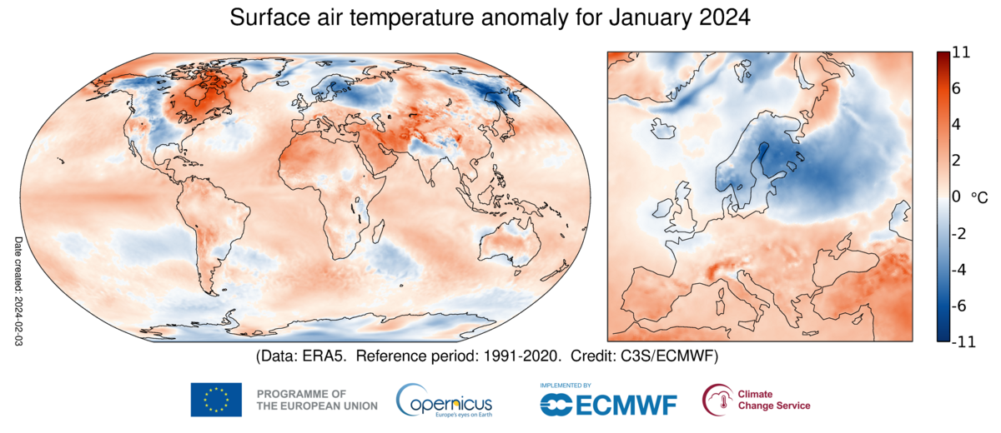 Аномалия на приземната температура на въздуха за януари 2024 г. спрямо средната януарска стойност за периода 1991–2020 г. Източник на данни: Реанализ ERA5 на Службата за изменение на климата „Коперник“, Европейски център за средносрочни прогнози за времето (Copernicus Climate Change Service/ECMWF).

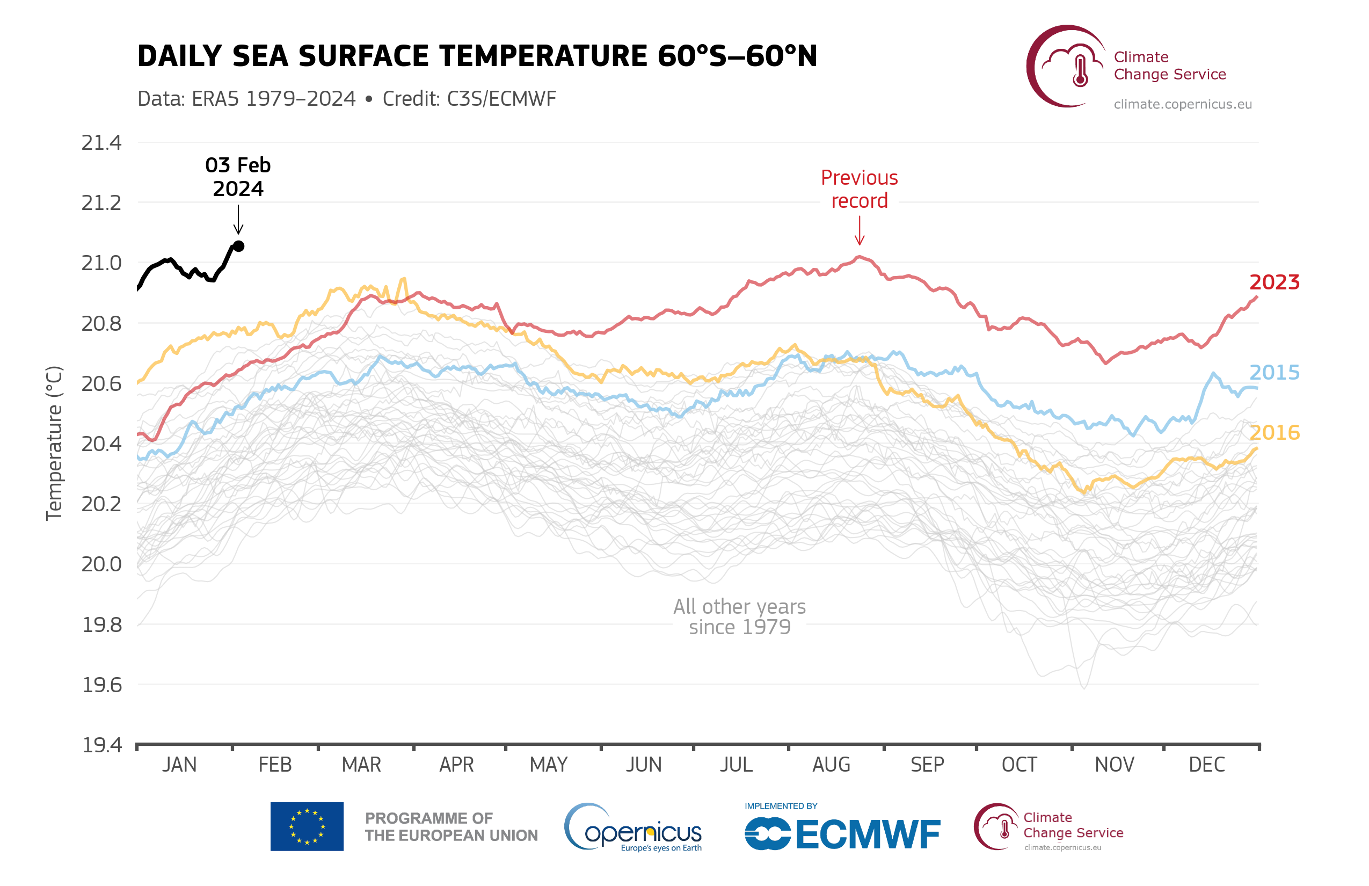 Дневна температура на морската повърхност (°C), осреднена за океанската повърхност без полярните райони (60°S–60°N) за 2015 г. (синьо), 2016 г. (жълто), 2023 г. (червено) и 2024 г. (черно). Всички останали години между 1979 и 2022 г. са показани със сиви линии. Източник на данни: Реанализ ERA5 на Службата за изменение на климата „Коперник“, Европейски център за средносрочни прогнози за времето (Copernicus Climate Change Service/ECMWF).
Според заместник-директора на Службата за изменение на климата Коперник (C3S): „2024 г. започва с още един рекорден месец – не само че е най-топлият януари в историята, но също така сме преживели и 12-месечен период със средна глобална температура с повече от 1,5 °C над средната за прединдустриалния референтен период. Бързото намаляване на емисиите на парникови газове е единственият начин да спрем повишаването на глобалните температури“.
Акценти за състоянието на полярния морски лед
- Площта на арктическия морски лед е близка до климатичното средно и е най-високата за януари от 2009 г. насам.
- Концентрациите на морски лед са над средните в Гренландско и Охотско море, докато в Лабрадорско море са под средните.
- Площта на морския лед в Антарктида е шестата най-ниска за януари, с 18% под средното, но доста над най-ниската януарска стойност, регистрирана през 2023 г. (-31%).
- Концентрации на морски лед под средните преобладават главно в моретата Рос и Амундсен, северната част на море Уедел и по крайбрежието на Източна Антарктика.
Акценти за валежа
- През януари 2024 г. валежите са над нормата в големи части на Европа, като по-⁠силни валежни процеси е имало в Северна и Югозападна Европа.
- Валежите са под климатичната норма в Югоизточна и Северна Испания и Магреб, Южна Великобритания, Ирландия, Източна Исландия, по-голямата част от Скандинавия, част от Северозападна Русия и Източните Балкани. (По данни на НИМХ в България месечната сума на валежа за януари 2024 г. е около или под климатичната норма.)
- Извън Европа относително големи валежи има в няколко региона, включително Западни и Югоизточни САЩ, голяма част от Евразия, Югоизточна Южна Америка, Югоизточна Африка и Северна и Източна Австралия.
- Относително малки са валежите в части от Западна и Южна Северна Америка, Канада, Африканския рог, Арабския полуостров, Южна Централна Азия. В резултат на оскъдните валежи и високите температури в Австралия и Чили има обширни горски пожари.

НИМХ е публикувал на 30 януари кратка справка за времето през месеца чрез БТА – ЛИК:
https://www.bta.bg/bg/news/lik/609710-tova-e-poredniyat-topal-mesets-yanuari-za-poslednite-sedem-godini
и на интернет страницата на института:
http://www.meteo.bg/bg/mesetsAnaliz
На сайта на НИМХ се публикуват карти на средната месечна температура и нейното отклонение от климатичната норма, както и на месечното количество валеж като абсолютна стойност и като отклонение от климатичната норма за изтеклия месец:
http://www.meteo.bg/bg/minalMesets
НИМХ публикува и месечен хидрометеорологичен бюлетин:
https://bulletins.cfd.meteo.bg/
Текуща информация и прогнози за времето:
http://weather.bg/
Текуща информация и прогнози за състоянието на реките:
http://hydro.bg/
Информация и прогнози за състоянието на земеделскитe култури:
http://agro.meteo.bg/

Службата за изменение на климата „Коперник“ (Copernicus, C3S), изпълнявана от Европейския център за средносрочни прогнози за времето от името на Европейската комисия с финансиране от ЕС, редовно публикува месечни климатични бюлетини, отчитащи промените, наблюдавани в глобалната температура на въздуха, океаните, състоянието на полярното ледено покритие и състоянието на речния отток. Всички докладвани констатации се основават на компютърно генерирани анализи като атмосферния реанализ ERA5, базиран на данни от измервания от атмосферни сателити, кораби, самолети и метеорологични станции по целия свят.

